МИНИСТЕРСТВО НАУКИ И ВЫСШЕГО ОБРАЗОВАНИЯ РОССИЙСКОЙ ФЕДЕРАЦИИ
Федеральное государственное бюджетное образовательное учреждение
высшего образования
«КУБАНСКИЙ ГОСУДАРСТВЕННЫЙ УНИВЕРСИТЕТ»
(ФГБОУ ВО «КубГУ»)

Факультет компьютерных технологий и прикладной математики
Кафедра информационных технологий

ОТЧЕТ
о выполнении лабораторной работы №1
«Разработка сервиса электронной энциклопедии с использованием облачного сервиса Yandex Cloud»
по дисциплине «Облачные вычисления и виртуализация информационных ресурсов»

Работу выполнили
студенты группы ПМ63_________________Брезицкий С.О., Меликов Р.М.

Работу принял
канд. техн. наук, доц._____________________________Полупанов А.А.

Краснодар-2025
Тема: Разработка сервиса электронной энциклопедии с использованием облачного сервиса Yandex Cloud.
Цель лабораторной работы: Продвинутое изучение теории облачных вычислений, внутренней структуры и практической реализации, и прикладных примеров использования облачных вычислений и веб-сервисов.
Задание: Разработать сервис электронной энциклопедии с контролем версий.
Постановка задачи: разработать сервис электронной энциклопедии на облачной платформе Yandex Cloud с использованием сервисов: Compute Cloud, Object Storage, Virtual Private Cloud, Container Registry, Serverless Containers, Identity and Access Management, Key Management Service, Lockbox, Cloud DNS, Cloud Logging.

Схема взаимодействия сервисов в системе
На рисунке 1 представлена диаграмма взаимодействия сервисов разработанной системы.

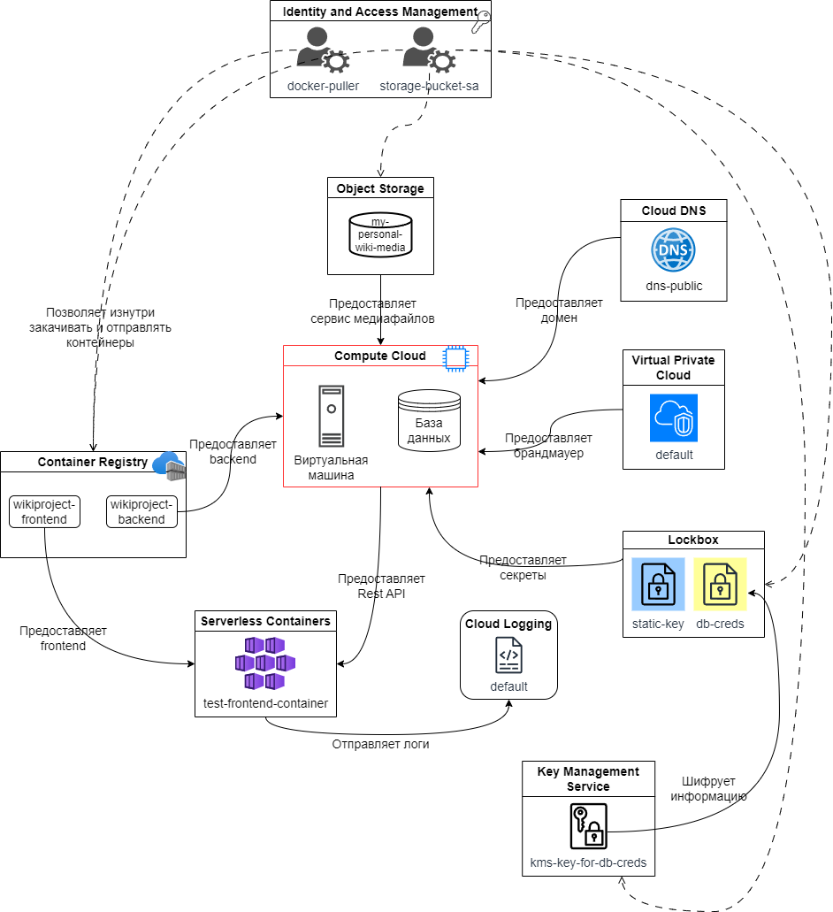
Рис 1 – Диаграмма взаимодействия

Описание работы сервисов системы

Compute Cloud

Главный сервис с виртуальной машиной (ВМ), где выполняется основная часть разработанной системы и где хранится весь код системы (ссылка на код в приложении Б). На рис 2 показаны ресурсы машины и тарификация. На рис 3 показаны метаданные.

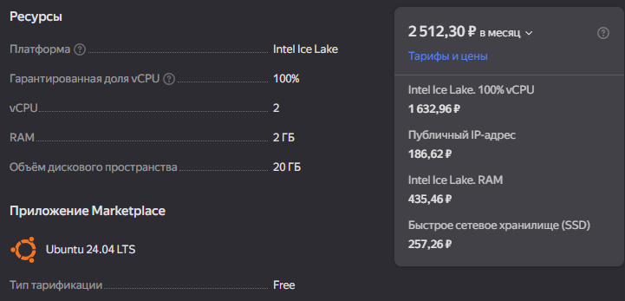
Рис 2 – Ресурсы и тарифы виртуальной машины

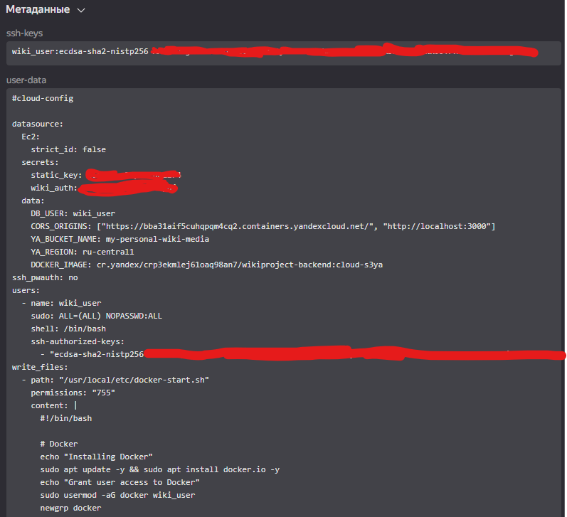
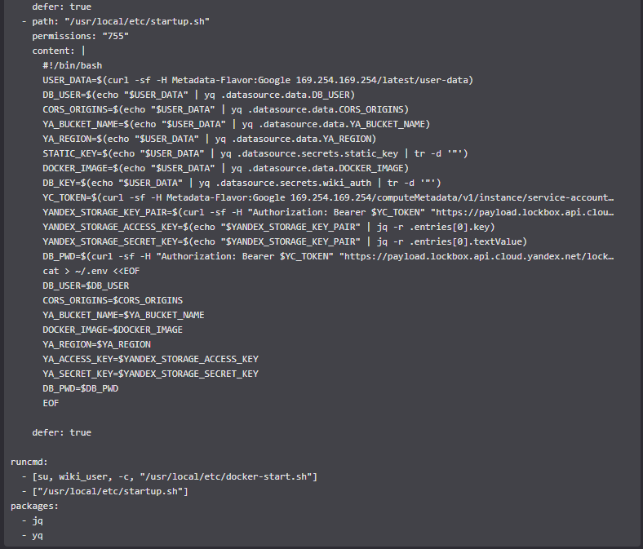
Рис 3 – Метаданные ВМ

К ВМ можно подключаться по SSH. На рис 4 показано успешная попытка подключения.

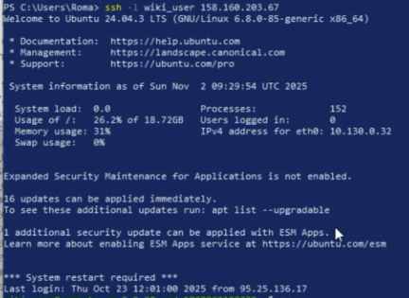
Рис 4 – Подключение по SSH

Также в ВМ находится база данных (схема базы в приложении А).

Serverless Containers

В этом сервисе находится контейнер с фронтэндом (рис 5), который запускается отдельно в виртуальной машине и каждый раз возвращает ссылку на сайт.

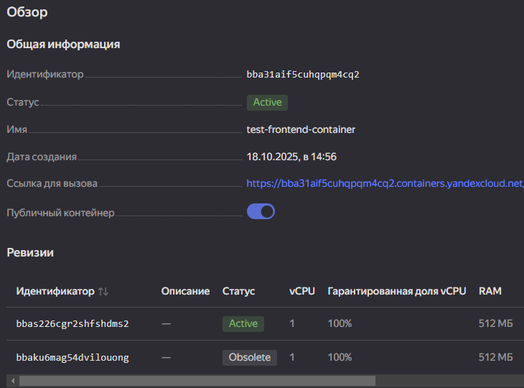
Рис 5 – Обзор контейнера test-frontend-container

Контейнер был помечен как публичный, чтобы любой смог зайти на сайт.
На рис 6 показаны базовые параметры контейнера, которые можно менять.
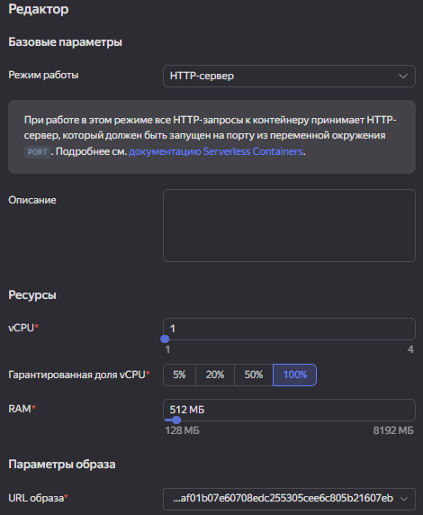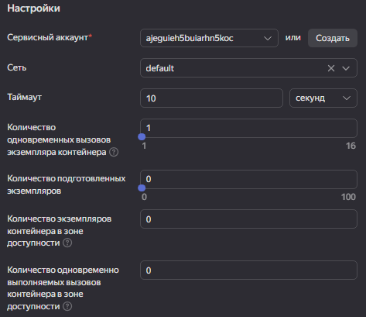
Рис 6 – Параметры и настройки контейнера фронтэнда

Контейнер запускается один раз, отрабатывает и выключается, так как не может долго хранить состояние.

Container Registry

В этом сервисе располагается реестр wikiapp-containers (рис 7), в котором находятся все контейнеры (docker-образы) системы (рис 8).

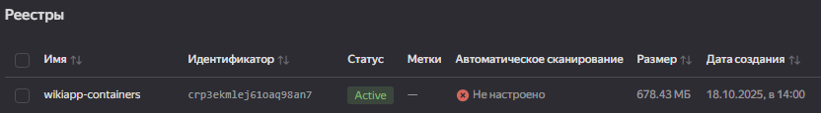
Рис 7 – Реестр wikiapp-containers

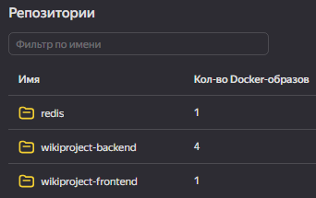
Рис 8 – Репозитории с docker-образами системы

В репозиториях wikiproject-frontend и wikiproject-backend было настроено автоматическое удаление docker-образов фронтэнда и бэкэнда без тэга через сутки (рис 9).

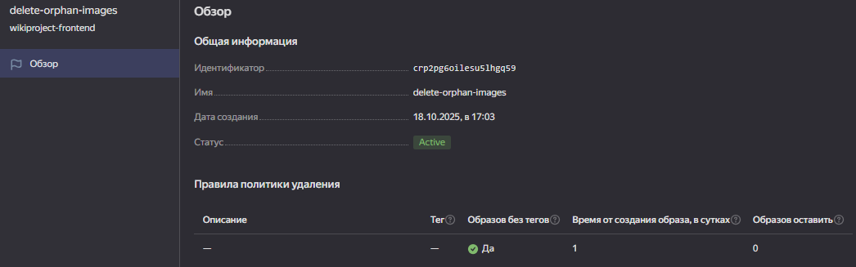
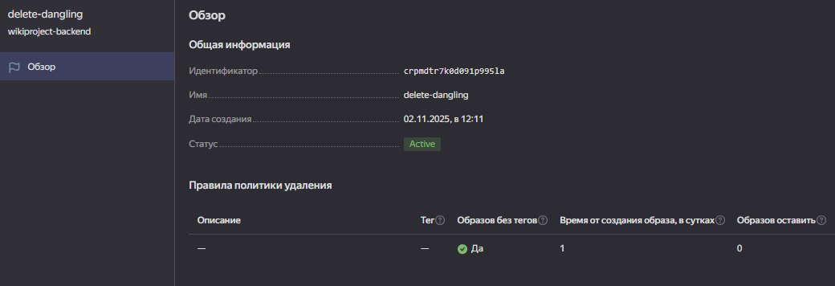
Рис 9 – Правила удаления образов

На рис 10 продемонстрировано содержимое файла docker-compose контейнера бэкэнда

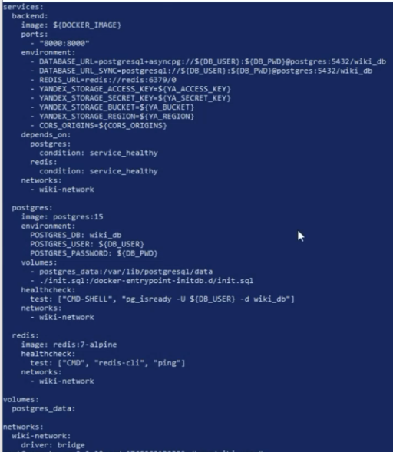
Рис 10 – backend-only-docker-compose.yml

Identity and Access Management
В сервисе находятся два сервисных аккаунта с различными правами (рис 10).
Смысл в том, что внутри системы с помощью сервисных аккаунтов можно получать доступ только к определенным ресурсам.

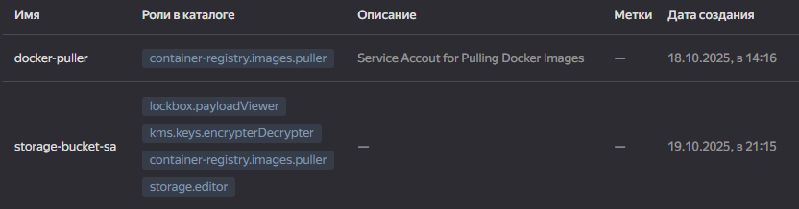
Рис 10 – Сервисные аккаунты

Права аккаунта storage-bucket-sa:
- lockbox.payloadViewer: может смотреть секреты в Lockbox;
- container-registry.images.puller: может скачивать docker контейнеры;
- kms.keys.encrypterDecrypter: может шифровать и расшифровать ключи из KMS;
- storage.editor: может отправлять информацию в бакеты.
Также с помощью этого аккаунта ВМ может работать с ресурсами облака. От имени сервисного аккаунта ВМ отправляет метрики в Monitoring, логи в Cloud Logging и подключается к Cloud Backup.
У аккаунта docker-puller только одно право – скачивать docker контейнеры (container-registry.images.puller).

Lockbox
В этом сервисе хранятся два секрета системы (рис 11).

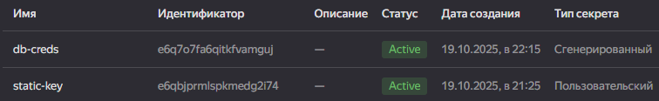
Рис 11 – Секреты

В db-creds хранятся данные для доступа к базе данных.
В static-key хранится ключ для доступа к бакету.

Key Management Service
Этот сервис используется для дополнительного шифрования ключа db-creds в Lockbox (рис 12).

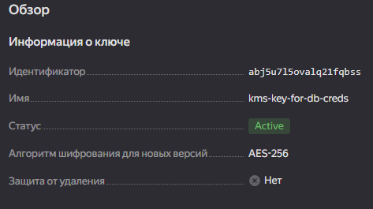
Рис 12 – Ключ для шифрования db-creds

Cloud DNS
Этот сервис используется для управления доменными именами системы. Для него был приобретен домен wiki-fast-app.ru на сайте timeweb.ru (рис 13). На рис 14 показаны NS-сервера.

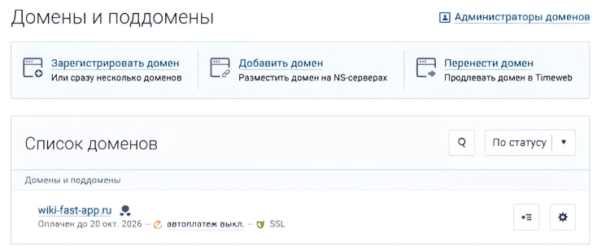
Рис 13 – Домен
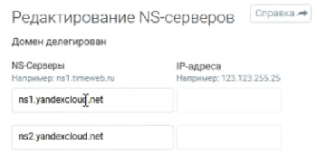
Рис 14 – NS-сервера

На рис 15 показаны записи DNS системы.

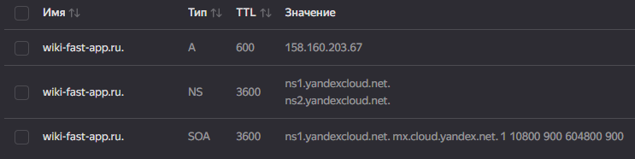
Рис 15 – Записи DNS

Самой важной является запись типа А, которая привязывает IP виртуальной машины к домену.

Virtual Private Cloud
В системе VPC используется как брандмауэр. Для этого используются группы безопасности. На рис 16 показаны правила для входящего и исходящего трафика.

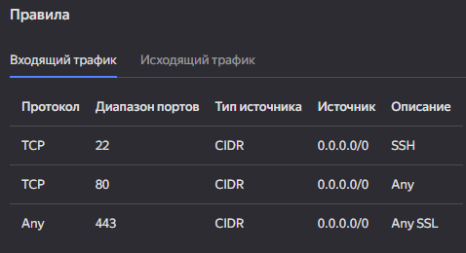
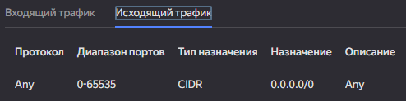
Рис 16 – Правила брандмауэра

В правилах для входящего трафика первое правило нужно, чтобы работало подключение к ВМ по SSH (только на 22 порту). Второе нужно для того, чтобы работало подключение по HTTP (80 порт), а третье – чтобы работало подключение по HTTPS (443 порт). Подключение по остальным портам блокируется.

Cloud Logging

Этот сервис фиксирует все запросы, которые приходят на фронтэнд. На рис показаны несколько записей логов системы.

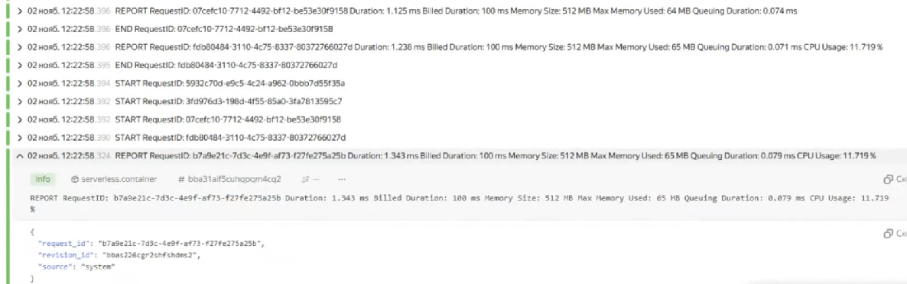
Рис – Записи логов

Object Storage

В сервисе находится бакет my-personal-wiki-media (рис ), куда загружаются и где хранятся все медиафайлы системы. На рис показан список загруженных объектов.

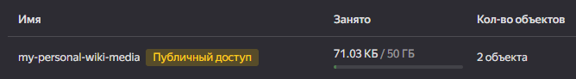
Рис – Бакет

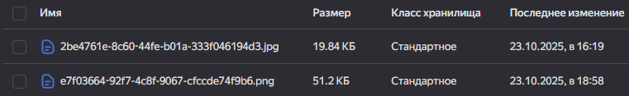
Рис – Объекты в бакете

Бакет связывается с контейнером бэкэнда с помощью библиотеки boto3.

ПРИЛОЖЕНИЕ А

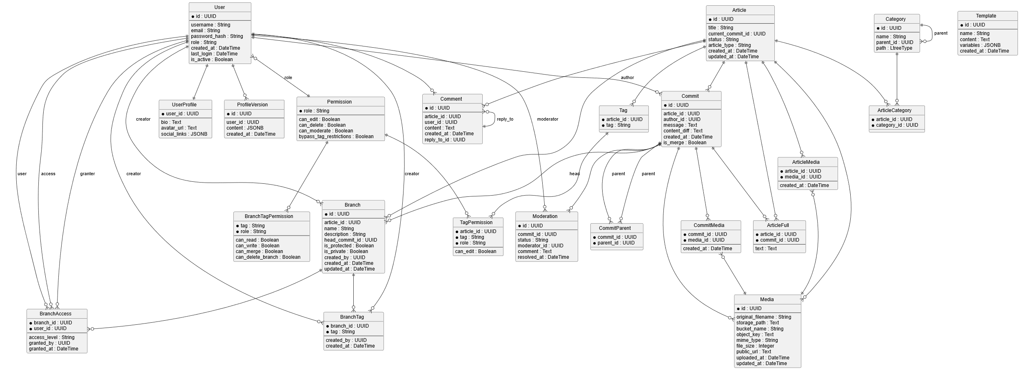
Рис А.1 – ER диаграмма базы данных

ПРИЛОЖЕНИЕ Б

Код системы: https://github.com/MelikovMan/tpsps/tree/yandex_s3_integration

